報道関係者各位
2024年12月12日
「Pixel Art Icons Pack for GUI」
― Unityゲーム開発者向けの高品質ピクセルアートアイコンパックー
販売開始のお知らせ
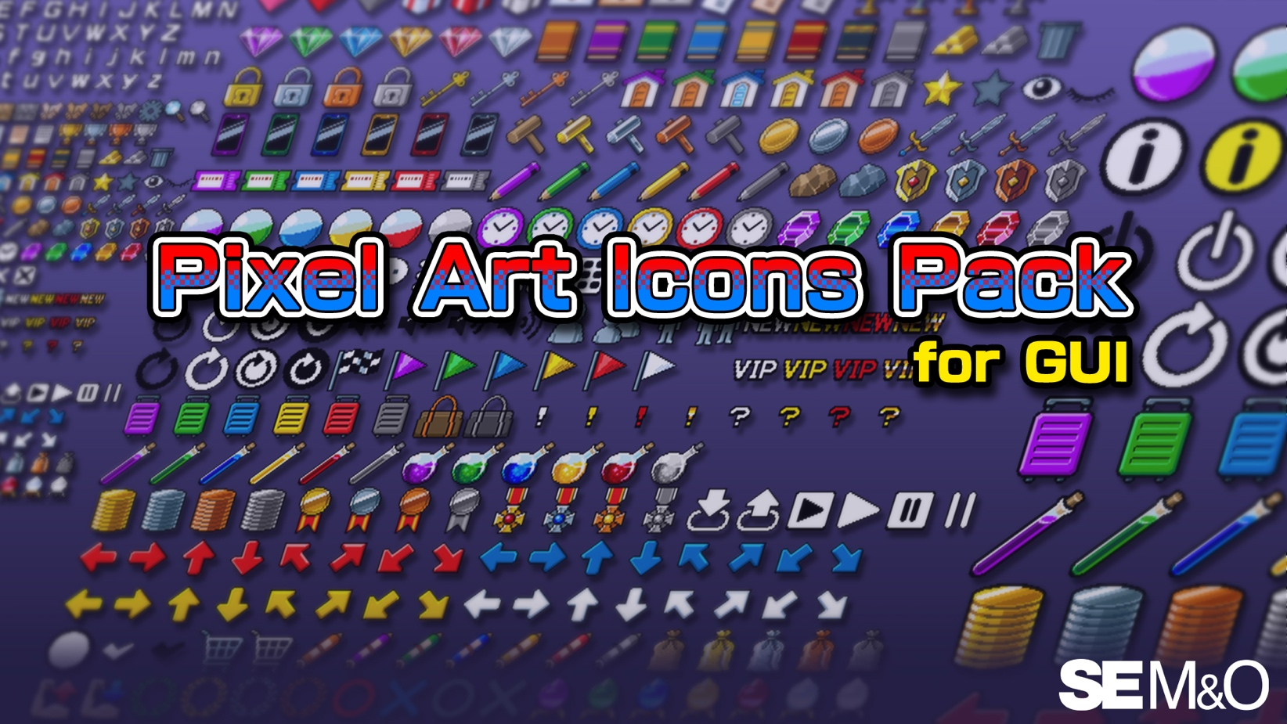
SEモバイル・アンド・オンライン株式会社（本社︓東京都新宿区、代表取締役社⻑︓伊藤⽂彦）はUnityでのゲーム開発に必要な多種多様なアイコンデータを手軽に利用できる「Pixel Art Icons Pack for GUI」（以下、本アイコンパック）を本日2024年12月12日にUnityアセットストアにて発売いたしました。本アイコンパックは、Unityを使用するゲーム開発者向けに設計されており、低価格で高品質なピクセルアートデザインを開発者に提供します。

Unityアセットストア商品ページ
https://assetstore.unity.com/packages/2d/gui/icons/pixel-art-icons-pack-for-gui-302529

＜ゲーム開発者に低価格で高品質なアイコンパックを提供＞
本アイコンパックは、Unityを用いてゲームを開発する個人開発者や小規模な開発チームに向けて開発いたしました。購入者は、購入後にフリーライセンスでこのパックを利用し、ゲームのグラフィック制作にすぐに役立てることができます。アイコンパックには、シンプルで使いやすいピクセルアートデザインが多数含まれており、加工も自由に行えるためさまざまなジャンルのゲームで利用できる汎用性の高さが特徴です。また、競合他社製品を上回るファイル数と、リーズナブルな価格設定がされているためコストパフォーマンスが高いのも魅力となっております。

＜対応プラットフォーム＞
コンシューマゲーム、スマホゲーム、PCブラウザゲーム、PCゲームなど、Unityを利用できる環境全般で使用が可能です。

＜購入方法と価格＞
本アイコンパックは、本日2024年12月12日より、Unityアセットストアにて販売開始されます。価格は5ドルからと、非常にリーズナブルな設定となっており、個人開発者や小規模チームでも手軽に購入可能です。

- Unityアセットストア商品ページ
https://assetstore.unity.com/packages/2d/gui/icons/pixel-art-icons-pack-for-gui-302529

＜開発の背景＞
本アイコンパックはグラフィックデータの調達が難しい個人開発者や広告型カジュアルゲームのモックアップなど、早期開発段階の検証のためにいち早く動作検証したい場合など、グラフィック素材を利用する開発チームに使いやすいソリューションとして提供させていただきます。

近年インディーズゲームのゲームメーカーや個人開発者が年々増加しており、多種多様なアイデアやゲーム性のジャンルが生まれ市場が拡大しております。当社は開発者やメーカーにお役に立てるアセットを今後も販売していきます。

◆製品概要
タイトル | 「Pixel Art Icons Pack for GUI」  （ピクセルアートアイコンパックfor GUI）
ジャンル | Unityアセット
価格 | Single Entity：５ドル Multi Entity：15ドル
開発・発売元 | SEモバイル・アンド・オンライン株式会社
Copyright （C）2024 SE Mobile and Online Co.,Ltd. All rights Reserved.

以上

====================================================
以下はメディア関係の方のみでの取扱をお願いいたします。
記事掲載の際は除外していただきますようお願い申し上げます。

◆メディアキットについて
以下に、本ゲームのスクリーンショットデータを格納しておりますので、ご自由にダ
ウンロードしてお使い下さい。
https://drive.google.com/drive/u/0/folders/1T7dtUlB5lXhsDSlqwmc4cfYmm60mYqy1

◆本リリースに関するお問い合わせ
SEモバイル・アンド・オンライン株式会社
エンタテイメント事業部リリース担当あて
TEL:03-5362-3790
e-mail：et-sales@semo.co.jp
※現在テレワーク中のため、お電話でのレスポンスは遅くなる場合はございます。
ご連絡は原則上記メールにてよろしくお願いいたします。

